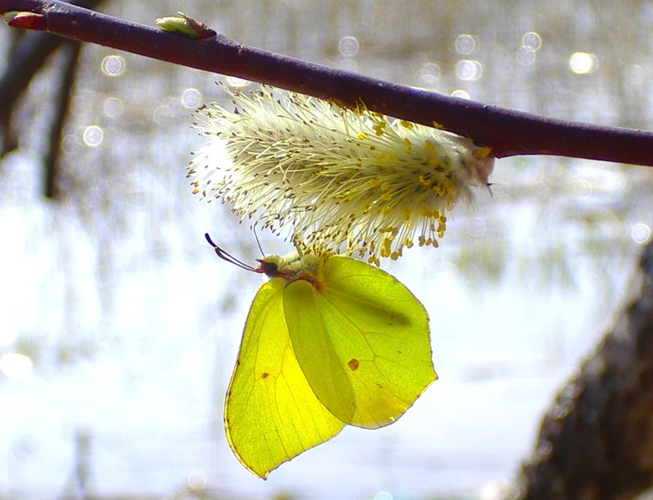

ИЗМЕНЕНИЯ В ЖИЗНИ НАСЕКОМЫХ И

ДРУГИХ ЖИВОТНЫХ ВЕСНОЙ
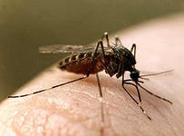
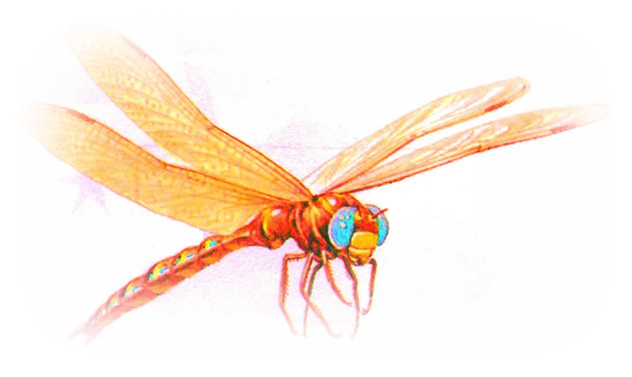
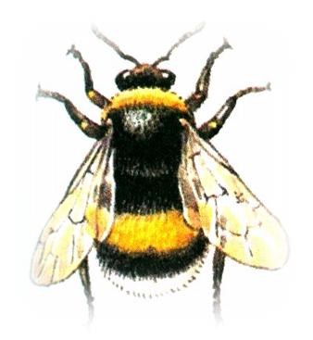
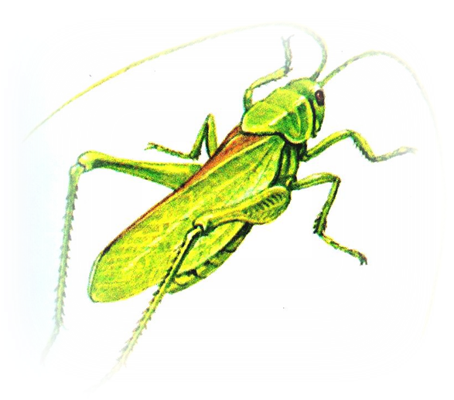
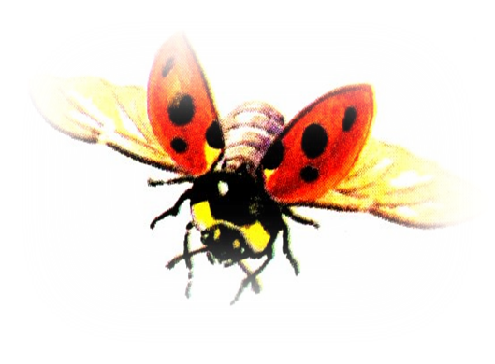
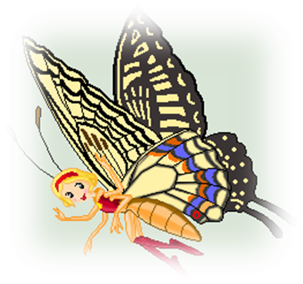
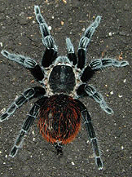

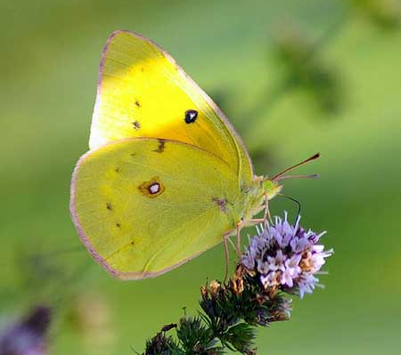
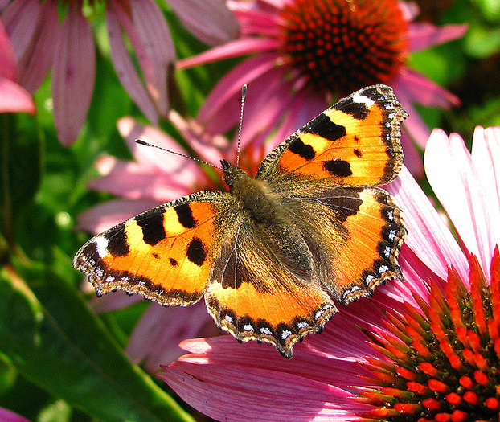
Гусеницы какой бабочки могут есть жгучую крапиву?
Правильно или нет?

У насекомых 8 ног.
Майский жук появляется в начале весны.
Жаба – вредное животное.
Гусеница превратится в бабочку.

Весной…

появляются зайчата.
засыпает медведь.
у зверей бывает линька.

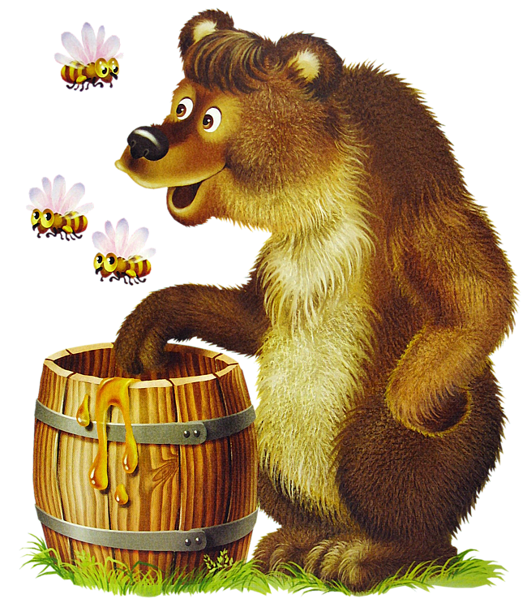
Какие животные просыпаются весной?
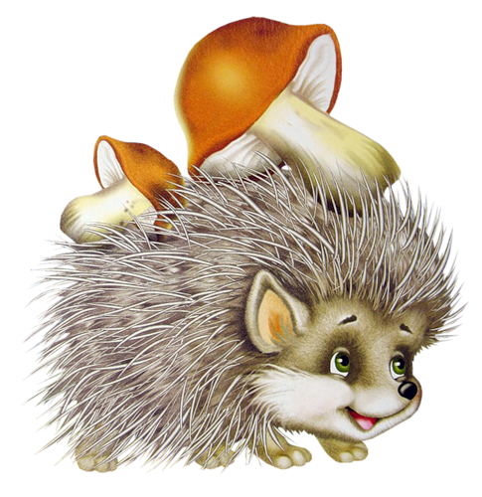

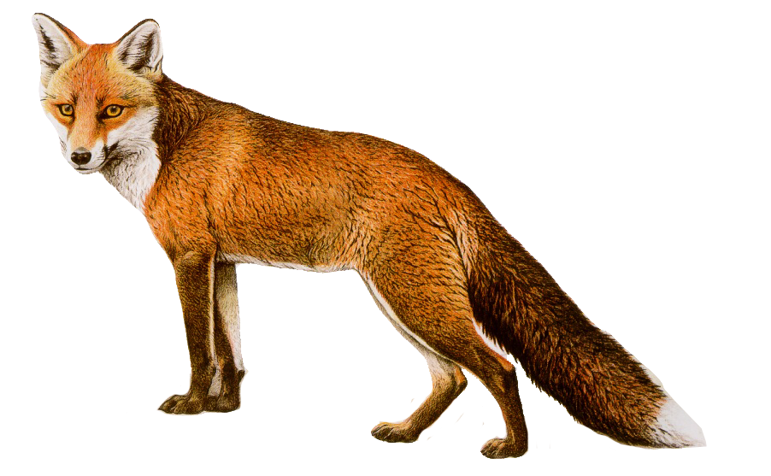
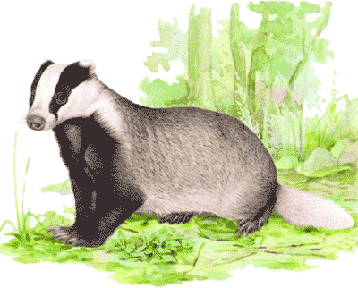

Чей это детеныш?

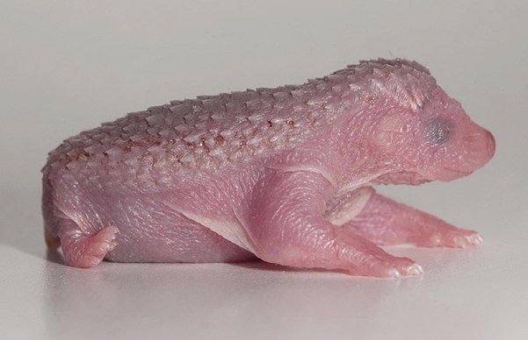

Медведя Ежа Лягушки

Загадки

Долговатая хозяйка-
Полетела над лужайкой,
Похлопочет над цветком -
Он поделиться медком.
(П….)

На лугу живет скрипач,
Носит фрак и ходит вскачь. (К…….)

Чёрен - да не ворон,
Рогат - да не бык,
Шесть ног - да без копыт.
(Ж..)

Самого не видно,
А песню слышно.
(К….)

Целый день летает
Всем надоедает
Ночь настанет
Тогда перестанет.
(М…)

Над цветком пархает, пляшет,
Веерком узорным машет.
(Б……)

Голубой аэропланчик
Сел на белый одуванчик.
(С…….)

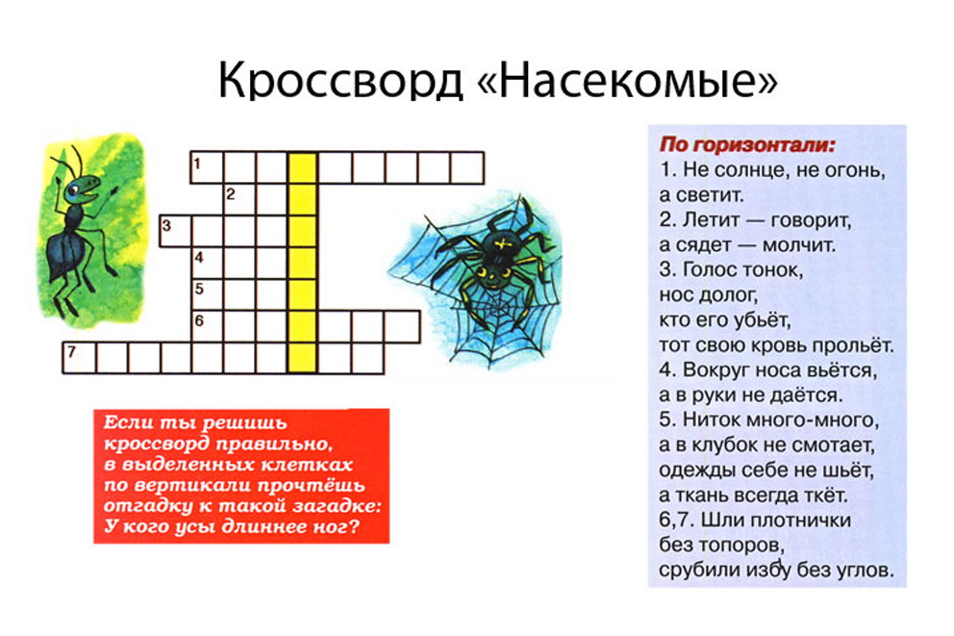

Прочитать текст и ответить на вопрос.

Однажды мальчики пошли в лес и увидели под деревом маленького ежонка. Он был такой беспомощный, с еще мягкими колючками..

- Как должны поступить мальчики в такой ситуации?

Медведь проснулся.
Без забот и без тревоги
Спал медведь в своей берлоге,
Спал всю зиму до весны
И, наверно, видел сны…
Вдруг проснулся косолапый,
Слышит: каплет –
вот беда!
В темноте пошарил лапой,
И вскочил – кругом вода!
Заспешил медведь наружу:
Заливает – не до сна.
Вылез он и видит: лужи,
Тает снег… Пришла весна!
Г.Ладонщиков.

Раскрась
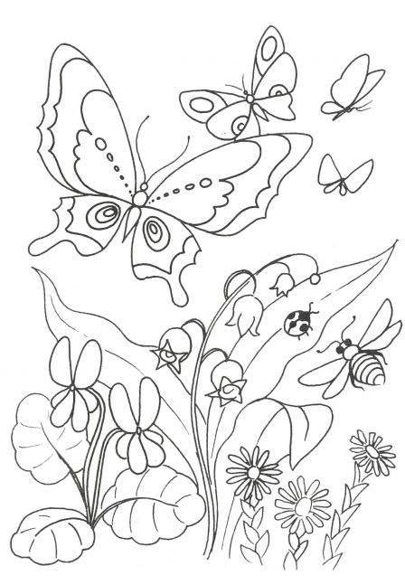
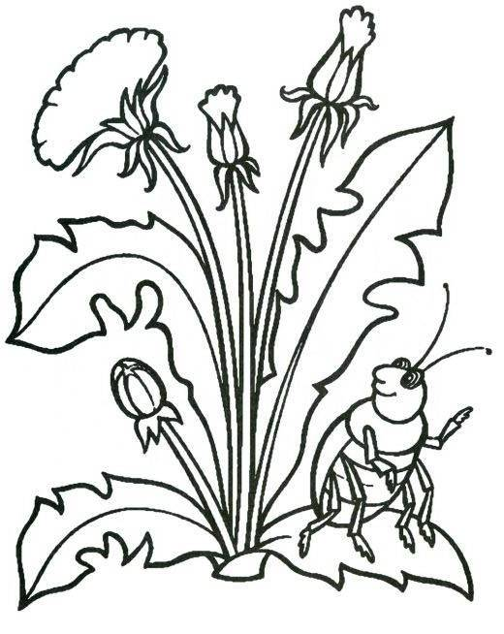

Этот материал можно использовать для проекта по теме урока

